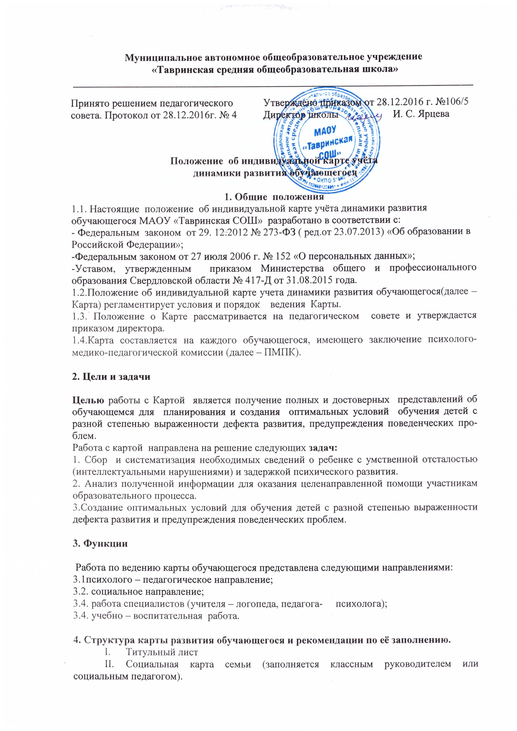

III. Заключение ПМПк (заполняется куратором сопровождения по итогам проведения первого заседания ПМПк в учебном году).
- Программа комплексного сопровождения ребенка (цель сопровождения формулируется всеми участниками сопровождения; задачи – каждым участником сопровождения).
- Индивидуально-психологические особенности (информация педагога-психолога).
- Познавательные процессы (информация педагога-психолога).
- Речевое развитие (информация учителя-логопеда).
- Информация классного руководителя, социального педагога.
IX. Результаты, достигнутые по завершении этапа сопровождения, оценка эффективности проделанной работы (заполняется куратором после проведения ПМПк по итогам учебного года).
5. Контроль за ведением карты обучающегося

Контроль за ведением карты осуществляет педагог-психолог.

